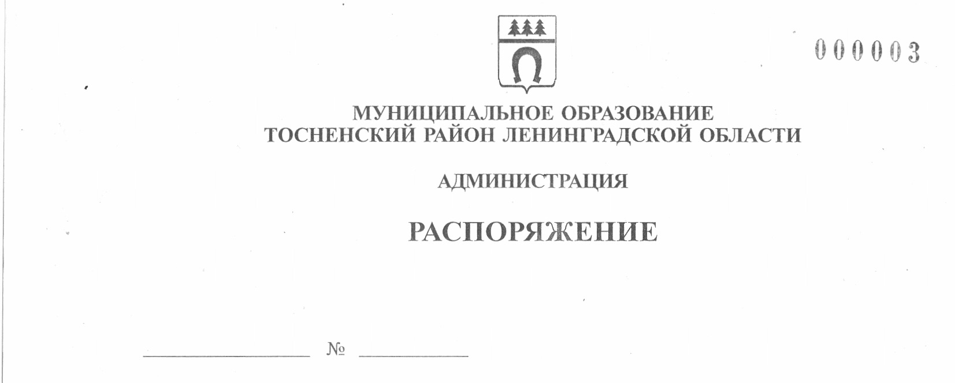

08.10.2020 448-ра

Об утверждении паспорта налоговых
расходов муниципального образования
Тосненский район Ленинградской области
и Тосненского городского поселения
Тосненского муниципального района
Ленинградской области на 2020 год

В соответствии со статьей 174.3 Бюджетного кодекса Российской Федерации и постановлением Правительства Российской Федерации от 22 июня 2019 года № 796 «Об общих требованиях к оценке налоговых расходов субъектов Российской Федерации и муниципальных образований», Порядком формирования перечня налоговых расходов и осуществления оценки налоговых расходов муниципального образования Тосненский район Ленинградской области и Тосненского городского поселения Тосненского района Ленинградской области, утвержденным постановлением администрации муници- пального образования Тосненский район Ленинградской области от 06.02.2020 № 215-па «Об утверждении Порядка формирования перечня налоговых расходов и осуществления оценки налоговых расходов муниципального образования Тосненский район Ленинградской области и Тосненского городского поселения Тосненского района Ленинградской области», распоряжением администрации муниципального образования Тосненский район Ленинградской области от 27.03.2020 № 52-ра «Об утверждении перечня налоговых расходов муниципального образования Тосненский район Ленинградской области и Тосненского городского поселения Тосненского муниципального района Ленинградской области на 2020 год и плановой период 2021-2022 годов», с учетом изменений, внесенных распоряжением администрации муниципального образования Тосненский район Ленинградской области от 24.08.2020 № 353-ра:

1. Утвердить паспорт налоговых расходов муниципального образования Тосненский район Ленинградской области и Тосненского городского поселения Тосненского муниципального района Ленинградской области на 2020 год (приложение).
2. Отделу стратегического развития, экономического анализа и экономической политики комитета социально-экономического развития направить в пресс-службу комитета по организационной работе, местному самоуправлению, межнациональным и межконфессиональным отношениям администрации муниципального образования Тосненский район Ленинградской области настоящее распоряжение для обнародования в порядке, установленном Уставом муниципального образования Тосненский район Ленинградской области.

2

3. Пресс-службе комитета по организационной работе, местному самоуправлению, межнациональным и межконфессиональным отношениям администрации муниципального образования Тосненский район Ленинградской области обнародовать настоящее распоряжение в порядке, установленном Уставом муниципального образования Тосненский район Ленинградской области.
4. Контроль за исполнением распоряжения возложить на заместителя главы администрации муниципального образования Тосненский район Ленинградской области Горленко С.А.

Глава администрации А.Г. Клементьев

Лапина Оксана Дмитриевна, 8(81361)32256
7 гв
Приложение
к распоряжению администрации
муниципального образования
Тосненский район Ленинградской области
от 08.10.2020 № 448-па

Паспорт
налоговых расходов муниципального образования Тосненский район Ленинградской области
и Тосненского городского поселения Тосненского муниципального района Ленинградской области на 2020 год

Тосненское городское поселение Тосненского муниципального района Ленинградской области |  |  | Муниципальное образование Тосненский район Ленинградской области
1 | Наименование налога, по которому предусматривается налоговая льгота | Земельный налог | 1 | Наименование налога,  по которому предусматривается налоговая льгота | Единый налог на вмененный доход для отдельных видов деятельности на территории муниципального образования Тосненский район Ленинградской области
2 | Реквизиты нормативного правового акта, устанавливающего налоговую льготу | Решение совета депутатов третьего созыва Тосненского городского поселения То-сненского района Ленинградской области от 23.11.2017 № 118 «Об установлении и введении земельного налога на терри-тории Тосненского городского поселения Тосненского района Ленинградской области» | 2 | Реквизиты нормативного правового акта, устанавли-вающего налоговую льготу | Решение совета депутатов четвертого созыва муниципального образования Тосненский район Ленинградской области от 23.06.2020 № 68 «О внесении изменений в решение совета депутатов муниципального образо-вания Тосненский район Ленин-градской области от 21.11.2005 № 7 «О едином налоге на вмененный доход для отдельных видов деятельности на территории муниципального образования Тосненский район Ленин-градской области» (в редакции от 23.06.2017 № 143)
3 | Условие предоставления налоговой льготы | Освобождаются от налогообложения | 3 | Условие предоставления налоговой льготы | Применение дополнительного понижающего коэффициента К2 (а), равного 0,95, по отдельным видам деятельности, в наиболь-шей степени пострадавшим в условиях ухудшения ситуации в результате распрост-ранения новой коронавирусной инфекции
4 | Целевая категория налогоплательщиков | 1. Муниципальные учреждения культуры, физической культуры и спорта, образо-вания, социальной защиты, финан-сируемые из бюджета Тосненского городского поселения Тосненского района Ленинградской области, бюджетов других поселений, входящих в состав муници-пального образования Тосненский район Ленинградской области, бюджета муници-пального образования Тосненский район Ленинградской области, в отношении земельных участков, предоставляемых для обеспечения их деятельности.  2. Органы местного самоуправления в отношении земельных участков, предоставляемых для обеспечения их деятельности. | 4 | Целевая категория налогоплательщиков | Налогоплательщики, осуществляющие деятельность по видам экономической деятельности в соответствии с Общерос-сийским классификатором видов экономи-ческой деятельности (Код ОКВЭД 2):  1. Торговля розничная прочая в неспециа-лизированных магазинах – 47.19.  2. Торговля розничная аудио- и видеотех-никой в специализированных магазинах – 47.43.  3. Торговля розничная текстильными изде-лиями в специализированных магазинах – 47.51.  4. Торговля розничная коврами и ковровыми изделиями в специализированных магазинах - 47.53.1.  5. Торговля розничная портьерами, тюлевыми занавесями в специализированных магазинах – 47.53.2.  6. Торговля розничная бытовыми электро-товарами в специализированных магазинах – 47.54.  7. Торговля розничная мебелью, осветитель-ными приборами и прочими бытовыми изделиями в специализированных магазинах – 47.59.  8. Торговля розничная одеждой в специали-зированных магазинах – 47.71.  9. Торговля розничная обувью и изделиями из кожи в специализированных магазинах – 47.72.  10. Торговля розничная ювелирными изде-лиями в специализированных магазинах – 47.77.2.  11. Торговля розничная в нестационарных торговых объектах и на рынках текстилем, одеждой и обувью – 47.82.  12. Торговля розничная в нестационарных торговых объектах и на рынках прочими товарами – 47.89.  13. Деятельность по предоставлению мест для временного проживания – 55.  14. Деятельность по предоставлению продук-тов питания и напитков – 56.  15. Деятельность в области фотографии –74.20.  16. Предоставление услуг по дневному уходу за детьми – 88.91.  17. Деятельность в области спорта, отдыха и развлечений – 93.  18. Ремонт компьютеров, предметов личного потребления и хозяйственно-бытового назна-чения – 95.  19. Стирка и химическая чистка текстильных и меховых изделий – 96.01.  20. Предоставление услуг парикмахерскими и салонами красоты – 96.02.  21. Деятельность физкультурно-оздорови-тельная – 96.04
5 | Дата начала действия предоставленной налоговой льготы | 01.01.2018 | 5 | Дата начала действия предоставленной налоговой льготы | 01.01.2020
6 | Дата прекращения действия налоговой льготы | Бессрочно | 6 | Дата прекращения действия налоговой льготы | 31.12.2020
7 | Целевая категория налогового расхода | Технический налоговый расход | 7 | Целевая категория налогового расхода | Стимулирующий налоговый расход
8 | Цели предоставления налоговой льготы | Уменьшение расходов плательщиков, воспользовавшихся льготами, финансовое обеспечение которых осуществляется в полном объеме или частично за счет местного бюджета | 8 | Цели предоставления налоговой льготы | Оказание мер поддержки субъектам предпринимательской деятельности Ленин-градской области в период сложной эпиде-миологической ситуации в связи с угрозой распространения новой коронавирусной инфекции
9 | Наименование муниципальной программы, структурных элементов муниципальных программ и (или) целей социально-экономической политики, не относящихся к муниципальным программам * | * для стимулирующих налоговых расходов | 9 | Наименование муниципальной программы, структурных элементов муниципальных программ и (или) целей социально-экономической политики, не относящихся к муниципальным программам * | П. 6 Перечня поручений Губернатора Ленин-градской области по мерам поддержки субъектов предпринимательской деятель-ности Ленинградской области в период сложной эпидемиологической ситуации в связи с угрозой распространения новой коронавирусной инфекции от 20.03.2020.  Постановление Правительства Российской Федерации от 03.04.2020 № 434 «Об утверждении перечня отраслей российской экономики, в наибольшей степени постра-давших в условиях ухудшения ситуации в результате распространения новой корона-вирусной инфекции» (с изменениями)
10 | Показатели достижения целей муниципальной программы и (или) социально-экономической политики* | * для стимулирующих налоговых расходов | 10 | Показатели достижения целей муниципальной программы и (или) социально-экономической политики* | Не установлены
11 | Значения показателей достижения целей муниципальной программы и (или) социально-экономической политики* | * для стимулирующих налоговых расходов | 11 | Значения показателей достижения целей муниципальной программы и (или) социально-экономической политики* | Не установлены
12 | Прогнозные (оценочные) значения показателей достижения целей муниципальной программы и (или) социально-экономической политики на текущий финансовый год,  на очередной финансовый год и на плановый год* | * для стимулирующих налоговых расходов | 12 | Прогнозные (оценочные) значения показателей достижения целей муници-пальной программы и (или) социально-экономической политики на текущий финан-совый год, на очередной финан-совый год и на плановый год* | Не установлены
13 | Объем налоговых льгот за отчетный финансовый год (тыс. руб.) – 2019 год | 8 736 | 13 | Объем налоговых льгот за отчетный финансовый год (тыс. руб.) – 2019 год | –
14 | Общая численность плательщиков налога в отчетном финансовом году (ед.) – 2019 год | 190 | 14 | Общая численность плательщиков налога в отчетном финансовом году (ед.) – 2019 год | –
15 | Численность плательщиков налога, воспользовавшихся льготой (ед.) – 2019 год | 31 | 15 | Численность плательщиков налога, воспользовавшихся льготой (ед.) – 2019 год | –
16 | Базовый объем налогов, задекла-рированных для уплаты (тыс. руб.) – 2019 год | 48 019 | 16 | Базовый объем налогов, задекларированных для уплаты (тыс. руб.) – 2019 год | –
17 | Объем налогов, задекларированных для уплаты за пять лет, предшествующих отчетному финан-совому году (тыс. руб.) | 203 850 | 17 | Объем налогов, задекларированных для уплаты за пять лет, предшествующих отчетному финансовому году (тыс. руб.) | –
18 | Объем налоговых льгот (тыс. руб.) на 2020 год (ПРОЕКТ) | 8 736 | 18 | Объем налоговых льгот (тыс. руб.) на 2020 год (ПРОЕКТ) | 300,17

